

UNIVERZITET U ISTOČNOM SARAJEVU

MUZIČKA AKADEMIJA



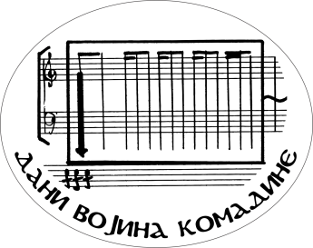

|  |
| --- |
| DANI VOJINA KOMADINE 2023*  V Naučni skup  *Savremeno i tradicionalno u muzičkom stvaralaštvu* |

|  |
| --- |
| PROGRAM MANIFESTACIJE |

**Četvrtak, 14. decembar 2023. (Sala Muzičke akademije)**

Otvaranje manifestacije Dani Vojina Komadine 2023 i V Naučnog skupa *Savremeno i tradicionalno u muzičkom stvaralaštvu* / Koncert: Djela Vojina Komadine

**Petak, 15. decembar 2023. (Sala Muzičke akademije)**

Promocija zbornika radova IV Naučnog skupa *Savremeno i tradicionalno u muzičkom stvaralaštvu*

Naučni skup, Plenarno predavanje 1

Naučni skup, Plenarno predavanje 2

Promocije publikacija

Naučni skup, Sesija 1, *Vojin Komadina – muzikološki, teorijski i pedagoški aspekti*

Naučni skup, Sesija 2, *Мuzikologija i etnomuzikologija*

Koncert– Kompozitorsko stvaralaštvo domaćih autora

**Subota, 16. decembar 2023. (Sala Muzičke akademije)**

Naučni skup, Sesija 3, *Muzička pedagogija*

Naučni skup, Sesija 4, *Muzička pedagogija i izvođaštvo*

Naučni skup, Sesija 5, *Muzika svijeta*

Naučni skup, Sesija 6, *Muzička teorija*

Koncert učenika srednjih škola iz Bosne i Hercegovine i regiona (djela domaćih kompozitora)

Koncert studenata Muzičke akademije Univerziteta u Istočnom Sarajevu (djela domaćih kompozitora) i zatvaranje manifestacije Dani Vojina Komadine 2023

*Napomena: Detaljniji raspored dešavanja će biti naknadno objavljen; Organizator zadržava pravo izmjene programa manifestacije; u skladu sa mogućom epidemiološkom situacijom, sadržaju manifestacije mogu biti realizovani i onlajn.

**15.–17. децембар 2022.**

**Источно Сарајево**

**14.–16. decembar 2023.**

**Istočno Sarajevo**